Муниципальное дошкольное образовательное учреждение детский сад «Тополек»

ПРОЕКТ

«Домашние животные»

(срок реализации 03.02.2020- 07.02.2020 г.)

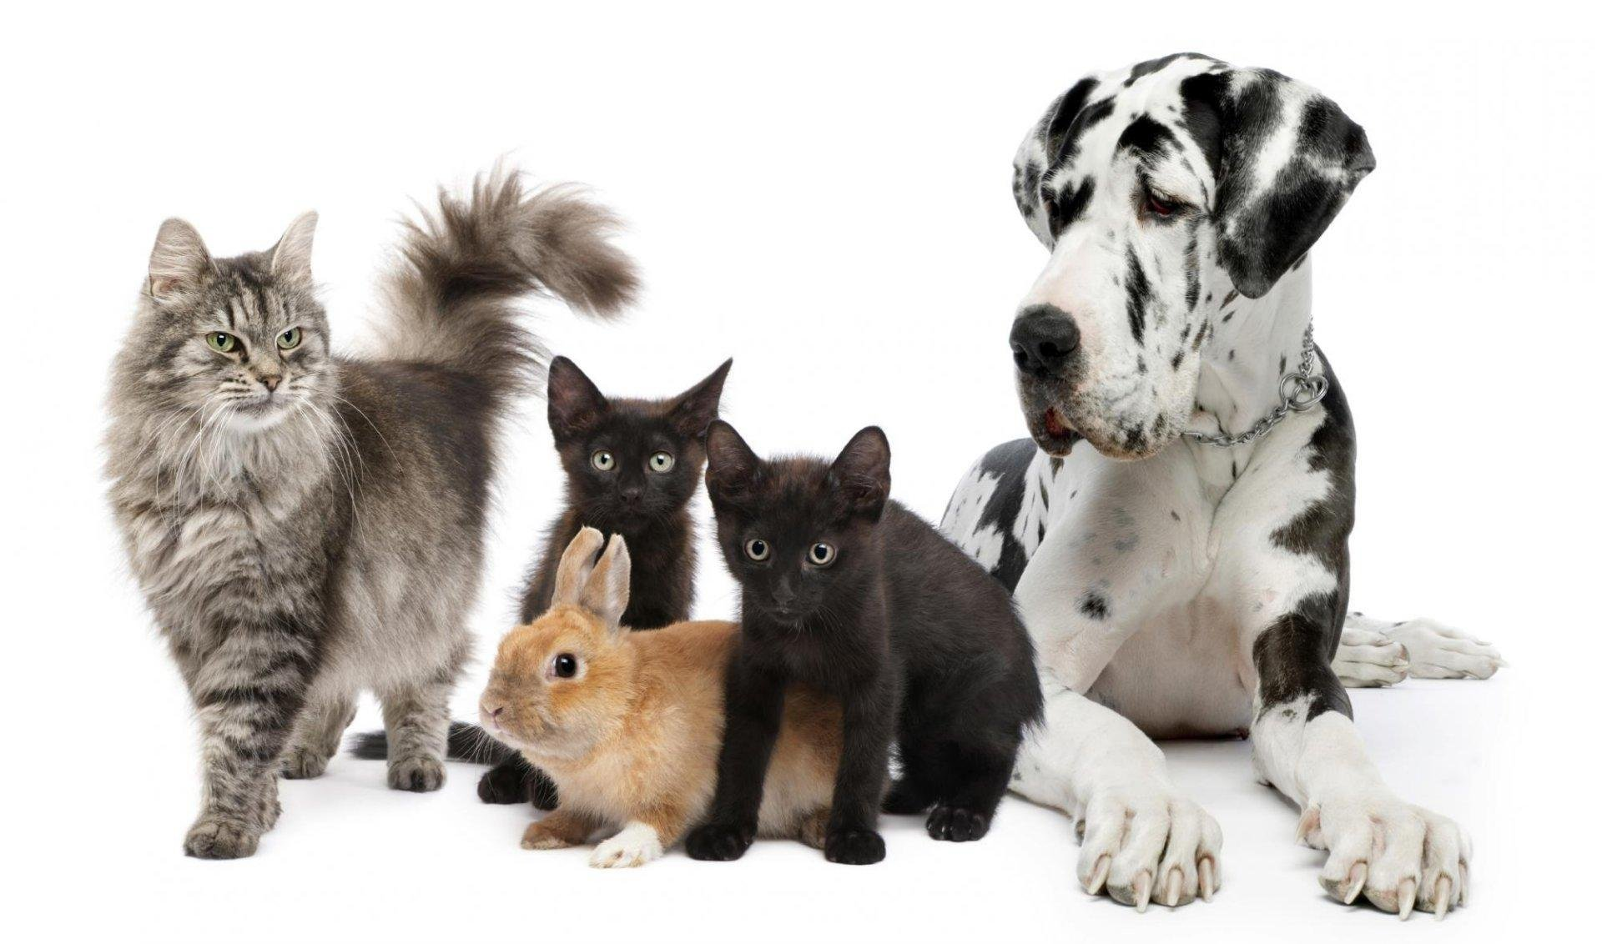

Составитель: воспитатель Поликарпова Н.В.

Мышкин 2020 год

Вид проекта: информационный, воспитательный.
Срок: краткосрочный 03.02.2020- 07.02.2020 г.
Итоговое мероприятие: средняя группа провидение викторины «Домашние животные».
Актуальность:
Воспитание бережного и заботливого отношения к домашним животным имеет большое значение в жизни ребенка в дошкольный период.
По словам ученого «Не может быть доброго человека, который не любит животных, который никогда не проявил о них заботу».
Цель проекта: формирование интерес и бережное отношение к животным.
Задачи проекта:
1.Уточнить представления о домашних животных, их внешнем виде, где живут, чем питаются, какую пользу приносят.
2.Воспитывать гуманное отношение к животным.
3.Развивать речь, мышление, любознательность, воображение, обогащать словарный запас.
4.Воспитывать интерес и любовь к устному народному творчеству посредством сказок, стихов,
поговорок.
5.Взоимодействие с родителями: развивать творческие способности и воображение взрослых и детей, умение получать положительных эмоций от совместной выполненной деятельности.
Реализация проекта.
1.Начальный этап.
Подбор художественной литературы:
Сказка «Как собака друга искала» (мордовская народная сказка), «Петушок и бобовое зернышко» (русская народная сказка) Хрестоматия, К.Ушинский «Слепая лошадь», «Спор животных».
Загадки, пословицы, потешки про домашних животных.
Подвижные игры «Иван-косарь в бору», «Кот и мышь», «Козлик, козлик не косись!».
Пальчиковая гимнастика «Собака», «Кролик», «Котенок».
Дыхательное упражнение «Доброе животное».
Дидактическая игра «Чего не стало?», «Где живут?», «Один - много», «Где чья мама?».
Сформировать проблемные вопросы:
Как бы мы жили без домашних животных?
Зачем человек приручил животных?
Чем животные отличаются от растений?
Чем, похожи животные и человек?
Как ухаживать за домашними животными?
Какую пользу человеку приносят домашние животные?
Сформировать учебные вопросы:
Каких животных можно назвать домашними?
Какова роль животных в жизни людей?
Что мы можем дать домашним животным?
Каких животных можно держать дома?
Какие животные могут жить у человека в квартире?
2.Технологический этап.
Раздел программы | Вид детской деятельности
Игровая деятельность | Сюжетно-ролевая игра «Ветеринарная больница»  Домино «Животные», «Тени».  Игра «Кто пасется на лугу». Цель: развитие чувство ритма, такта.  Этюд «Пробуждение на деревенском дворе». Цель: развивать моторную функции, пантомимику, мимику.
Социальное развитие | Ситуативный разговор «Как я забочусь о своем питомце».  Беседа на тему «Как животные помогают человеку».  Тематическая беседа «Мое любимое животное».
Формирование целостной картины мира | Наблюдение за домашними животными (кошка, собака).  Рассказ о пользе домашних животных.  Рассматривание картин с домашними животными.  «Домашние животные и их детеныши»
Конструирование | Сборка Фермы «Домашние животные»
Художественно продуктивная деятельность | Раскрашивание «животные»
Художественная литература | Подбор иллюстраций, фотографий, литературы.  Энциклопедии про домашних животных.
Коммуникация | «Как собака друга искала» мордовская сказка.  А. Введенская «О девочке Маше, собачке Петушке и о кошке Ниточке». А. Барто «Козленок».  Коммуникативное упражнение «Животное». Цель: развивать умение договариваться, приходить к общему мнению, помогать другому.

Взаимодействие с родителями.
Папки передвижки, консультации:
«Если вы решили завести питомца», «Дети и домашние животные», «Почему дети боятся домашних животных».
Опрос:
«Есть ли в вашей семье домашние животное»
Привлечь родителей к сбору информации о домашних животных.
3.Заключительный этап:
Проведение викторины «Домашние животные».
Оформление фотоальбома «Мои любимые домашние животные».

ПРИЛОЖЕНИЕ
Ритмичное упражнение «Лошадка».
Я лошадка, я скачу,
Я копытцами стучу:
Цок – цок, цок – цок,
Ты скачи – скачи, конек!

Пальчиковая игра «Котенок».
Кусается сильно котенок – глупыш,
Он думает: это не палец, а мышь
Но я же играю с тобой, малыш,
А будешь кусаться – скажу тебе: «Кыш!».

Речевая игра «Укрась слово».
Кошка (какая она?)…
Собака (какая она?)...
Корова (какая она?)… и т.д. все домашние животные.
Дыхательное упражнение «Доброе животное»
Цель: способствовать сплочению детского коллектива, научить детей понимать чувства других, оказывать поддержку и сопереживать.
Ведущий тихим, таинственным голосом говорит: Встаньте, пожалуйста, в круг и возьмитесь за руки. Мы – одно большое, доброе животное. Давайте послушаем, как оно дышит! А теперь подышим вместе! На вдох – делаем шаг вперед, на выдох – шаг назад. А теперь на вдох делаем 2 шага вперед, на выдох – 2 шага назад. Вдох – 2 шага вперед. Выдох – 2 шага назад.
Так не только дышит животное, так же четко и ровно бьется его большое доброе сердце. Стук – шаг вперед, стук – шаг назад и т.д. Мы все берем дыхание и стук сердца этого животного себе.
Тематическая беседа о животных в средней группе
Конспект тематической беседы на тему: "Мое любимое животное" в средней группе.
Цель: Учить детей делиться впечатлениями, составлять описательные рассказы о своем любимце (как выглядит, как с ним играть, какие у него привычки).
Задачи. Закрепить знания детей о внешнем виде и повадках (кошки и собаки). Укреплять интерес к наблюдению за животными. Учить детей бережно обращаться с животными и заботиться о них.
Ход беседы.
Воспитатель. Здравствуйте, дети!
(Раздается стук в дверь) Кто-то там стучит, пойду посмотрю.
Воспитатель. Ой, ребята к нам гости пожаловали. Ввожу машину-грузовик, в кузове которой находятся игрушки: кошка и собака.
Дети кто это к нам приехал?
Дети. Животные.
Воспитатель. А какие это животные? Дикие или домашние?
Дети. Домашние.
Воспитатель. А почему их называют домашними? (Ответы детей)
(Выставляю на стенд картины с изображением домашних животных)
Воспитатель. А теперь расскажите есть ли у вас эти домашние животные? Кто ваш любимец?(Ответы детей) Но сначала послушайте мой рассказ.
Мне на день рождения подарили маленького, пушистого котенка.
Я назвала его Пушок. Он весь черный, с белыми пятнами на голове.
Пушок очень любил играть с клубочком ниток. Я каждый день кормила его молоком, ухаживала за ним и он ко мне быстро привык.
Я очень полюбила его и он стал мои любимцем. Я люблю с ним разговаривать. Он меня внимательно слушает и мурлыкает.

Воспитатель. Понравился вам мой рассказ? (Да)
А теперь дети вы расскажите мне о своих домашних питомцах.
(Заслушиваю 3-4 рассказа об их питомцах)
Проводится физкультминутка "Котятки"
Все котятки мыли лапки:
Вот так! вот так! (изображаем мытье рук)
Мыли ушки, мыли брюшки:
Вот так! Вот так!
А потом они устали:
Вот так! Вот так!
Сладко-сладко засыпали:
Вот так! Вот так! (Имитируем все указанные в стихотворении движения)

Воспитатель. А сейчас мы с вами поиграем в игру: "Назови детеныша животного". Я буду кидать вам мяч и называть животное, а вы мне будете называть детеныша этого животного.
Воспитатель. Молодцы, ребята. А теперь подойдите все ко мне и встаньте в круг. Скажите, о ком мы сегодня говорили? (О домашних животных) Что нового вы узнали?
Спасибо вам ребята за интересную беседу о своих домашних любимцах.
Вы меня сегодня очень порадовали своими рассказами. Давайте перечислим домашних животных, о которых мы сегодня беседовали.
Викторина «Животные и их детеныши»
Цель: развивать познавательную активность детей в процессе формирования представлений о домашних животных, воспитывать гуманные чувства к животным.
Материал: картинки с изображением домашних животных и их детенышей, картинки к игре «Кто, где живет? »
Ход занятия:
Воспитатель: Ребята! Сегодня я корреспондент газеты «В мире животных». Кто-нибудь знает кто такой корреспондент? Ответы детей. Правильно! Корреспондент - это человек, который пишет статьи для газеты. Вы у меня все знатоки природы. Я хочу побеседовать с вами о домашних животных и их детенышах, и это будет викторина. Что такое викторина? Правильно! Викторина – это игра в ответы на вопросы: я буду задавать вам вопросы, а вы отвечать. Только давайте договоримся о том, что вы не будите кричать и отвечать все вместе, хором, а просто поднимете руку. Договорились? Хорошо!

1.Конкурс: «Отгадай загадку».
Задание: воспитатель читает загадки, дети отвечают.

2.Конкурс «Собери детей».
Карточки с изображением взрослых животных и детенышей. Корреспондент: Давным-давно все животные жили мирно и дружно. Они всегда вместе работали и отдыхали. И вот один раз они решили сходить вместе с детьми на экскурсию в лес. Малыши были довольны: они бегали, резвились, всем интересовались. Мамы держали своих детей за лапы, чтобы они не потерялись в лесу. Но когда они вышли на лесную поляну, то отпустили детей покувыркаться, малыши с радостью разбрелись по поляне и все перемешались: не понятно было, где теленок, а где котенок. Забеспокоились родители. Ребята, помогите им разобраться, где, чей детеныш.
Задание: найти и назвать детеныша того животного, который изображен на карточке.
Вопросы к детям:
Какое у тебя животное? Кого из детенышей оно будет звать?

3.Физкультминутка «Лошадка».

4.Конкурс: «Назови родителей: папу и маму».
У детей карточки с детенышами.
Корреспондент: Вот мы и нашли всех малышей. Назвали их. А как называют их родителей?
Задание: назови папу и маму детеныша.
Вопросы детям:
Кто у тебя? Как зовут папу, маму?

5.«Кто как кричит?»
Когда родители звали своих малышей, они кричали их по- своему. Вопросы:
Мычит кто? Хрюкает кто? и т.д.

6.«Кто, где живет?»
Карточки с изображением жилья домашних животных.
Задание: распределить животных по своим домикам.

5.«Собери картинку»
На столах конверты с разрезными картинками.
Задание: собрать картинку и назвать животное, которое получилось.

